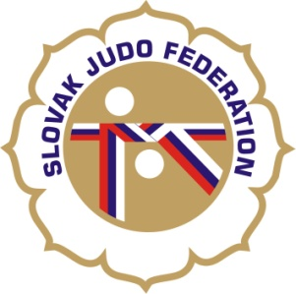

Delegácia rozhodcov Majstrovstvá Slovenska dorastenci a dorastenky

Hlavný rozhodca: Donner (A)

Rozhodcovia: Útis (A), Svoreň (A), Paligová (B), Kittan (A), Jantek (B), Hladová (B), Vincze (B), Mlynarič (C)

Náhradníci: Kinceľová (B), Zeman (C)

Zapisovateľ: Administrátor SZJ

Dátum konania: 22.10.2016
Miesto konania: Bardejov
Začiatok váženia: 8:45 - 9:45
Losovanie: 9:45
Začiatok súťaže: 10:45

20.09.2016
KR SZJ
Michal Donner

